사단법인 한국센서학회 특별회원 가입 안내

Ⅰ. 한국센서학회 소개
1991년에 창립한 한국센서학회는 국내 산/학/연 각계 전문가들이 모여 만들어진 센서기술전문 학술연구단체로서, 전국 7개 지부 1,300여명의 회원이 자발적으로 참여하여 센서 유관 학문과 기술의 발전, 인력양성과 산업진흥에 공헌하는 우리나라 유일의 센서 전문학회입니다.

1. 학회 조직도
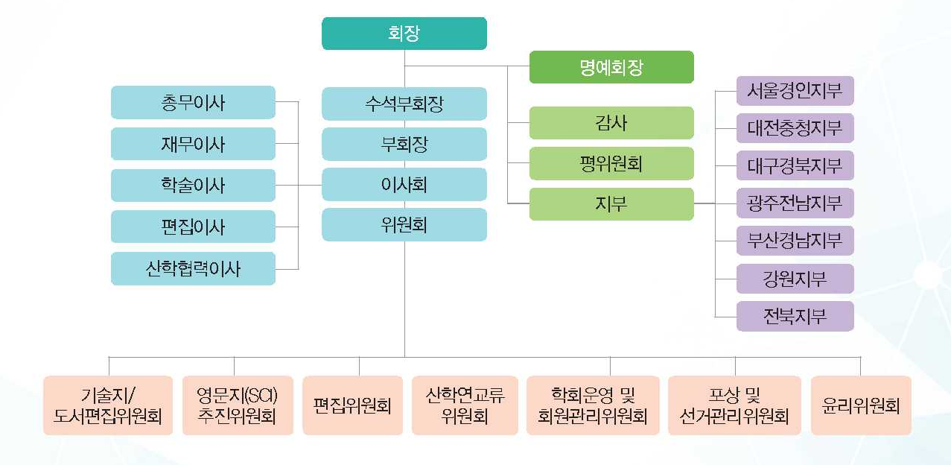
2. 주요 사업
학술활동 | • 춘, 추계학술대회 개최 - 연 2회(봄, 가을)  • 학문 융합형 학술대회 개최를 위한 전문연구회 운영  • 센서 유관 세계대회 유치 및 주관
출판사업 | • 센서학회지 발간 (SCOPUS, KCI 등재지)
산학연교류 | • 전시행사  • 센서기업인의 날 개최  • 산업체 기술 자문 활동
해외교류 | • 해외 센서 관련 학회와 MOU 체결하여 지속적인 학문 교류  • 참관단을 구성하여 유명 해외 센서 전시회 방문, 교류

Ⅱ. 특별회원 가입 안내
1. 특별회원사란?
특별회원사란 센서 및 관련 응용 분야에 관심을 가진 기업 등 본 학회의 취지에 찬동해 주시는 단체가 회원사가 되는 경우를 말하는데, 특별회원사에게는 학회에서 아래와 같은 소정의 특전사항을 제공합니다. 신규 회원가입 및 등급변경을 희망하실 경우 신청서를 작성하시어 학회 사무국으로 보내주시기 바랍니다.

2. 특별회원사 등급 및 혜택
1) Diamond 회원(1,000만원 이상)
① 학술대회 초록집 광고 무료 제공 (연 2회)
② 학술대회 전시부스 무료 제공 (연 2회)
③ 학술대회 등록비 및 회원 연회비 8인 면제
*단, 사전 신청 시에 한함
④ 추계학술대회 무료숙박(2인1실룸) 4객실 무료 제공 (연 1회)
⑤ 추계학술대회 - 센서기업인의 날(만찬 등) 초청비 4인 면제 (연 1회)
⑥ 학술대회 기간 중 학회 특별회원사 임을 별도 표시하여 홍보
⑦ 학회 홈페이지에 상시 배너 홍보 (희망 시)
⑧ 저널레터 무료 제공 (연 6회 발간)
⑨ 학술대회에서 관련 세션 오픈, 강연 및 개발기술 요청 시 적극 고려
⑩ 특별회원사가 원하는 혜택 협의 및 논의 후 제공(예: 학술대회 기간 중 채용상담 미팅룸 제공 등)
⑪ 특별회원사의 홍보/활동 사항을 학회홈페이지 게재

2) Platinum 회원(500만원)
① 학술대회 초록집 광고 무료 제공 (연 2회)
② 학술대회 전시부스 무료 제공 (연 1회)
③ 학술대회 등록비 및 회원 연회비 4인 면제
*단, 사전 신청 시에 한함
④ 추계학술대회 무료숙박(2인1실룸) 2객실 무료 제공 (연 1회)
⑤ 추계학술대회 - 센서기업인의 날(만찬 등) 초청비 2인 면제 (연 1회)
⑥ 학술대회 기간 중 학회 특별회원사 임을 별도 표시하여 홍보
⑦ 학회 홈페이지에 상시 배너 홍보(희망 시)
⑧ 저널레터 무료 제공 (연 6회 발간)
⑨ 학술대회에서 관련 세션 오픈, 강연 및 개발기술 요청 시 적극 고려
⑩ 특별회원사가 원하는 혜택 협의 및 논의 후 제공(예: 학술대회 기간 중 채용상담 미팅룸 제공 등)
⑪ 특별회원사의 홍보/활동 사항을 학회홈페이지 게재

3) Gold 회원 (300만원)
① 학술대회 초록집 광고 무료 제공 (연 2회)
② 학술대회 전시부스 무료 제공 (연 1회)
③ 학술대회 등록비 및 회원 연회비 2인 면제
*단, 사전 신청 시에 한함
④ 추계학술대회 무료숙박(2인1실룸) 1객실 무료 제공 (연 1회)
⑤ 추계학술대회 - 센서기업인의 날(만찬 등) 초청비 1인 면제 (연 1회)
⑥ 학술대회 기간 중 학회 특별회원사 임을 별도 표시하여 홍보
⑦ 학회 홈페이지에 상시 배너 홍보(희망 시)
⑧ 저널레터 무료 제공 (연 6회 발간)
⑨ 특별회원사의 홍보/활동 사항을 학회홈페이지 게재

4) Sliver 회원 (200만원)
① 학술대회 초록집 광고 무료 제공 (연 2회)
② 학술대회 등록비 및 회원 연회비 2인 면제
*단, 사전 신청 시에 한함
③ 추계학술대회 무료숙박(2인1실룸) 1객실 무료 제공 (연 1회)
④ 추계학술대회 - 센서기업인의 날(만찬) 초청비 1인 면제 (연 1회)
⑤ 학술대회 기간 중 학회 특별회원사 임을 별도 표시하여 홍보
⑥ 학회 홈페이지에 상시 배너 홍보(희망 시)
⑦ 저널레터 무료 제공 (연 6회 발간)
⑧ 특별회원사의 홍보/활동 사항을 학회홈페이지 게재

5) Bronze 회원 (100만원)
① 학술대회 초록집 광고 무료 제공 (연 1회)
② 학술대회 등록비 및 회원 연회비 2인 면제
*단, 사전 신청 시에 한함
③ 추계학술대회 - 센서기업인의 날(만찬) 초청비 1인 면제 (연 1회)
④ 학술대회 기간 중 학회 특별회원사 임을 별도 표시하여 홍보
⑤ 학회 홈페이지에 상시 배너 홍보(희망 시)
⑥ 저널레터 무료 제공 (연 6회 발간)
⑦ 특별회원사의 홍보/활동 사항을 학회홈페이지 게재

한국센서학회 특별회원사 (가입☐, 등급변경☐) 신청서

 |  |  |  | 입회신청일 | 년 월 일
업 체 명 | 국문 |  |  | 영문
대 표 자 명 | 국문 |  |  | 영문
소 재 지 | (우편번호 : 00000) |  |  |  | 전화
업체홈페이지
담 당 자 | 성명 |  |  | 전화
담 당 자 | 부서/직위 |  |  | E-mail
업 종
(제품, 영업종목)
저널레터 수령 이메일 주소
학회공문
(회비청구서, 안내문)
이메일 주소
연회비선택  (체크 해주세요) | ☐ Diamond 회원 (1000만원 이상)  ☐ Platinum 회원 (500만원)  ☐ Gold 회원 (300만원)  ☐ Silver 회원 (200만원)  ☐ Bronze 회원 (100만원)
연회비 납부  계좌안내 및 증빙요청  (체크 해주세요) | ☐ 계산서 발행 요청  (계산서 발행시) 신한은행 / 100-011-331723 / 예금주 : (사)한국센서학회  ☐ 기부금영수증 발행 요청  (기부금영수증 발행시) 신한은행 / 140-009-779462 / 예금주 : (사)한국센서학회
요청사항 | ※ 기술상 질의, 자사 홍보, 연구개발 동향 등 학회에 문의 및 요청하고자 하는 사항이 있으시면 언제든지 연락주시기 바랍니다.
추천인  (체크 해주세요) | ☐ 한국센서학회 임원 (추천인 성함 : )  ☐ 한국센서산업협회 (추천인 성함 : )  ☐ 기타 (추천인 성함 : )  ☐ 학회 홈페이지 및 메일 등 광고를 통해 신청
※ 가입문의 : 02-554-6616 / 신청서 및 사업자등록증 제출 : ksensors@gmail.com
귀 학회에 특별회원 가입을 신청 합니다.
신청자명 (인)
사단법인 한국센서학회 귀중

